 | STAATSCOURANT | Nr. 20031
 | STAATSCOURANT | 1 augustus
 | STAATSCOURANT | 2022
 | Officiële uitgave van het Koninkrijk der Nederlanden sinds 1814.

Beschikking van de Minister van Infrastructuur en Waterstaat houdende het instellen van een tijdelijk gebied met beperkingen, alsmede tijdelijke sluiting van luchthaven Midden-Zeeland voor zweefvliegers
Datum 21 juli 2022
Nummer ILT-2022/35266
De Minister van Infrastructuur en Waterstaat,
Handelende in overeenstemming met de Minister van Defensie;
Gelezen het verzoek namens Vinks Aerobatics, gedaan op 29 maart 2022 per e-mail door J. N.;
Overwegende dat:
– er voor een luchtvaartvertoning of -wedstrijd die geen publieksevenement is, geen vergunningsplicht bestaat;
– DONAC geen publieksevenement is en de organisatie het evenement niet openbaar promoot;
– er tussen Vink Aerobatics en de exploitant van luchthaven Midden- Zeeland overeenstemming bestaat over de beperkingen voor reguliere gebruikers van de luchthaven.
Gelet op artikel 9 van het Besluit luchtverkeer 2014;
BESLUIT:

Artikel 1
1. Ter bescherming van het luchtverkeer tijdens het uitvoeren van kunstvluchten ter gelegenheid van het Nederlands Open Nationale Aerobatic Kampioenschap (DONAC) wordt het tijdelijke gebied met beperkingen (TGB) DONAC 2022 (zie figuur 1) aangewezen met de volgende begrenzingen:
• van 51°30'39"N 003°41'13"E in een rechte lijn naar 51°30'45"N 003°46'09"E, in een rechte lijn naar 51°29'08"N 003°46'09"E, in een rechte lijn naar 51°29'08"N 003°41'13"E en in een rechte lijn terug naar het startpunt 51°30'39"N 003°41'13"E;
• vanaf 500 ft AMSL (152 m) tot FL 050.
2. De aanwijzing van TGB DONAC 2022 geldt op de volgende dagen en tijdstippen:
• woensdag 7 september en donderdag 8 september 2022 van 09:00 uur tot 20:00 uur plaatselijke tijd;
• vrijdag 9 september 2022 van 09:00 uur tot 17:00 uur plaatselijke tijd.
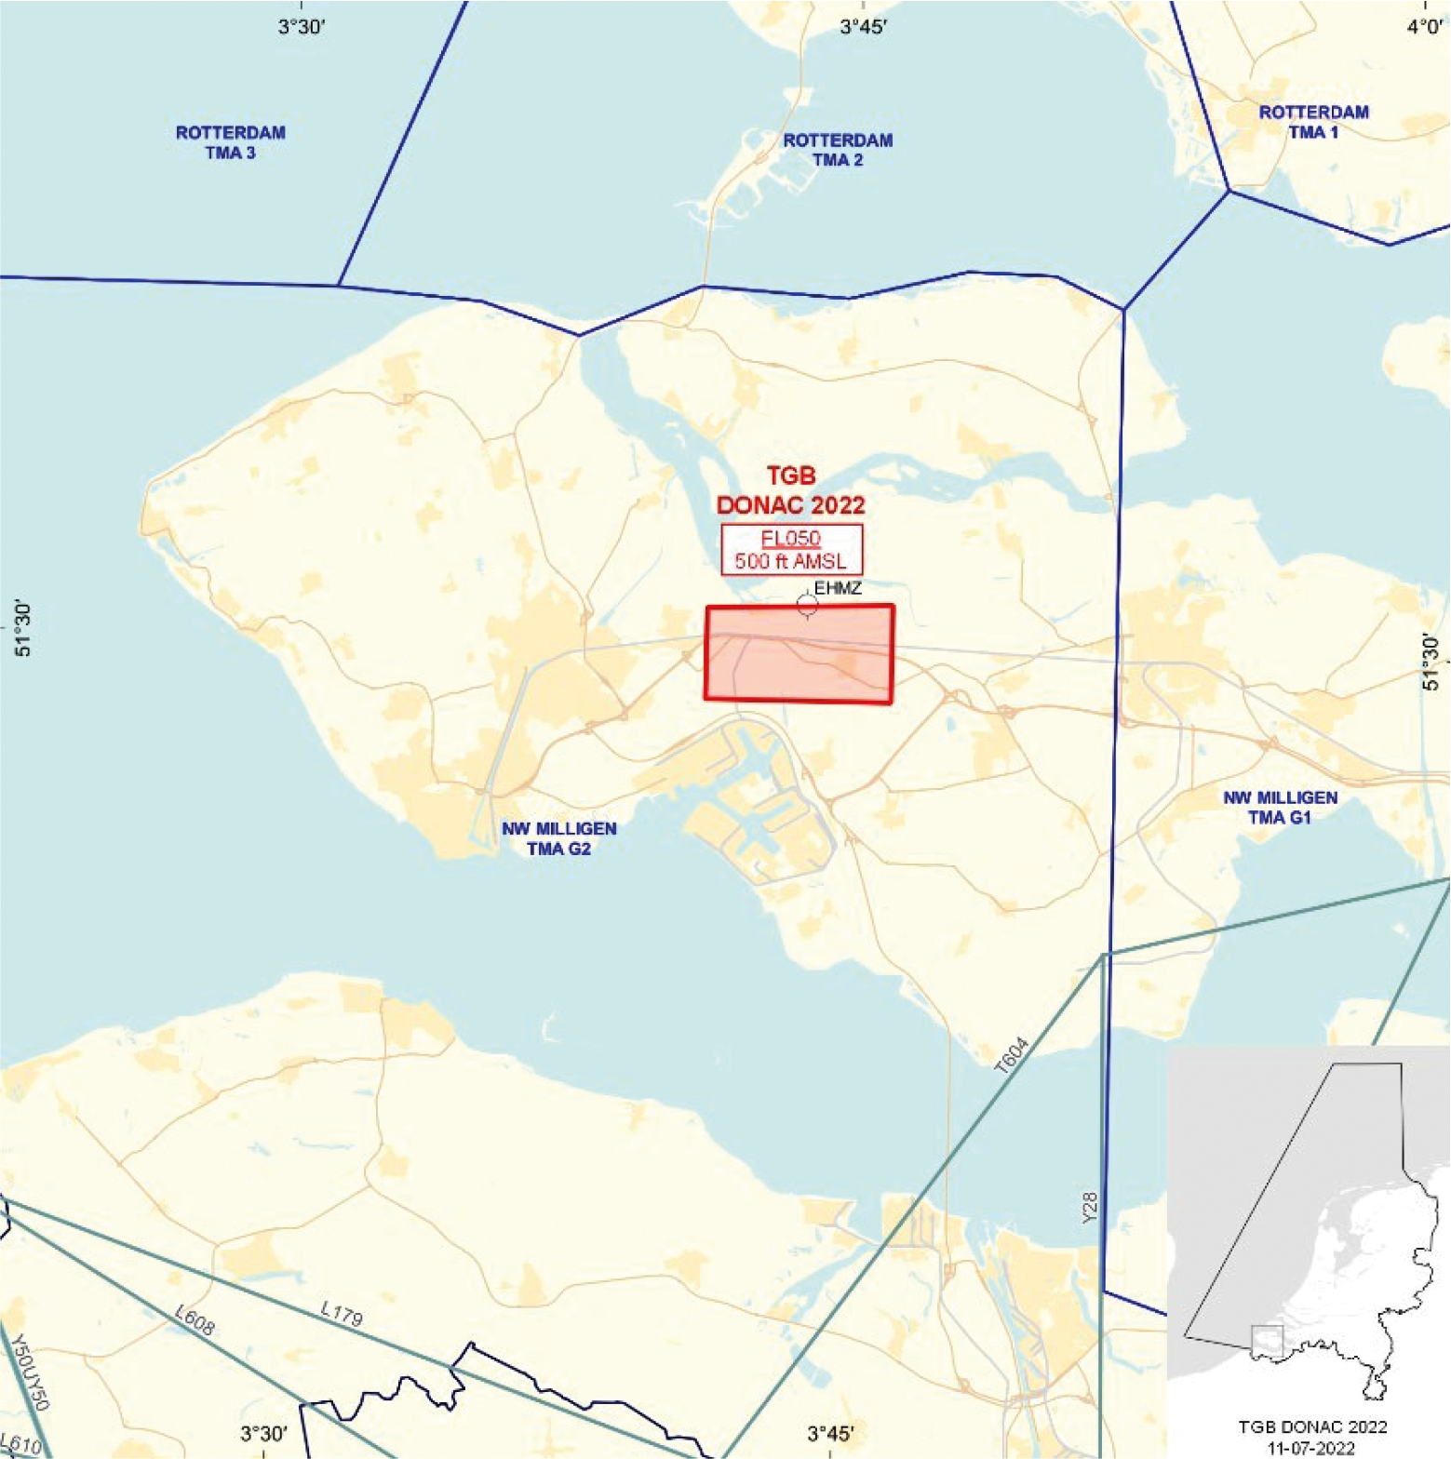
Figuur 1: TGB DONAC 2022

Artikel 2
Voor het uitvoeren van vluchten in het TGB DONAC 2022 gelden de volgende voorschriften en beperkingen:
a. het TGB DONAC 2022 is uitsluitend toegankelijk voor:
1°. deelnemers aan het DONAC kampioenschap, en;
2°. vluchten door of in opdracht van de Landelijke eenheid, afdeling Luchtvaart, vluchten voor zoek- en reddingsacties en spoedeisende medische vluchten, na coördinatie met Dutch Mil info op frequentie 132.350 MHz;
b. kunstvluchten mogen in het TGB DONAC 2022 worden uitgevoerd tot een hoogte van 4000 ft AMSL (1220 m);
c. de deelnemers aan DONAC luisteren uit op frequentie 120.0 MHz;
d. de SSR transponder van deelnemende vliegtuigen wordt niet geactiveerd.

Artikel 3
Op de dagen van het kampioenschap is de luchthaven Midden-Zeeland, alsmede het gepubliceerde zweefvliegcircuit, gesloten voor zweefvliegen, met uitzondering van vluchten van zweefvliegtuigen welke deelnemen aan DONAC 2022.

Artikel 4
1. De organisatie van het kampioenschap zorgt voor:
a. bekendmaking van de interne procedures aan alle deelnemers en waar nodig bedrijven op luchthaven Midden-Zeeland, hieronder inbegrepen de regels voor het gebruik van het TGB DONAC 2022 en de communicatie via de intern afgestemde frequentie 120.0 MHz;
b. radiocommunicatie tussen de organisatie en deelnemers via genoemde frequentie, waarop een deelnemer gewaarschuwd kan worden voor eventueel kruisend verkeer, waaronder verkeer benoemd in artikel 2, onderdeel a, onder 2°;
c. een telefonische melding aan de Supervisor MilATCC Schiphol (tel. 0577 458 700) ten minste één uur voor aanvang en direct na beëindiging van de activiteiten in het TGB DONAC 2022;
d. bekendmaking van een telefoonnummer aan de Supervisor MilATCC Schiphol, waarop de organisatie bereikbaar is wanneer het TGB DONAC 2022 actief is.
2. Luchthaven Midden-Zeeland informeert haar gebruikers over de inhoud van deze beschikking, relevante procedures en NOTAM’s, waaronder tijdelijke beperkingen voor het zweefvliegverkeer en paracentrum.

Artikel 5
De inhoud van deze beschikking wordt bekendgemaakt in de vorm van twee NOTAM’s, te weten:
a. het TGB DONAC 2022, uit te geven door MilATCC Schiphol;
b. het sluiten van luchthaven Midden-Zeeland voor zweefvliegers en het zweefvliegcircuit op 7, 8 en 9 september 2022, uit te geven door LVNL.

Artikel 6
De organisatie voert bij de voorbereiding van het evenement een veiligheidsanalyse uit. Daarbij wordt in kaart gebracht welke risico’s bij de uitvoering van de vluchten bestaan, de kans en het effect. Vervolgens worden risicobeperkende maatregelen in kaart gebracht en toegepast, zodanig dat het evenement op een verantwoorde wijze kan plaatsvinden.

Artikel 7
1. Het niet of niet volledig nakomen van de voorschriften of beperkingen kan aanleiding zijn deze beschikking in te trekken.
2. Het handelen in strijd met deze beschikking levert een strafbaar feit op.

Artikel 8
Deze beschikking treedt in werking met ingang van woensdag 7 september 2022 en vervalt met ingang van zaterdag 10 september 2022.
De beschikking wordt gepubliceerd in de Staatscourant.
DE MINISTER VAN INFRASTRUCTUUR EN WATERSTAAT,
namens deze,
Inspecteur Luchtvaart infra en luchtruim, Afdeling Vergunningverlening rail en luchtvaart.
Bezwaarmogelijkheid
Indien u het niet eens bent met deze beslissing, kunt u hiertegen op grond van het bepaalde in de Algemene wet bestuursrecht binnen zes weken na de datum waarop deze beslissing is verzonden, schriftelijk bezwaar aantekenen.
Het bezwaarschrift moet worden ondertekend en moet ten minste bevatten:
– de naam en het adres van de indiener;
– de dagtekening;
– een omschrijving van het besluit waartegen het bezwaar is gericht;
– de gronden van het bezwaar.
Tevens ontvangen wij graag uw telefoonnummer dan wel e-mailadres.
Het bezwaarschrift kunt u richten aan:
Inspectie Leefomgeving en Transport
Afdeling Juridische zaken
Postbus 16191
2500 BD DEN HAAG

TOELICHTING
Ter bescherming van het luchtverkeer tijdens het uitvoeren van kunstvluchten vanaf luchthaven Midden-Zeeland ter gelegenheid van het Open Nederlandse Aerobatic Kampioenschap van 7–9 september 2022 wordt het tijdelijke gebied met beperkingen (TGB) DONAC 2022 aangewezen. Omdat het TGB DONAC 2022 op de locatie ligt waar normaal het gepubliceerde zweefvliegcircuit ligt, is de luchthaven Midden-Zeeland, alsmede het zweefvliegcircuit, gesloten voor zweefvliegen tijdens deze dagen. Een uitzondering geldt voor deelnemende zweefvliegtuigen.
Het evenement is niet georganiseerd om aan publiek amusement te verschaffen en daarom is het voor dit evenement niet verplicht een vergunning te hebben voor het houden van een luchtvaartvertoning.

